霍林郭勒市总工会

“五一”劳动节送温暖活动信息

5月29日上午，霍林郭勒市总工会党组成员、副主席徐明媛于户外劳动者服务站点为大家致词，关切慰问所有的户外劳动者，并为政星公司发放“五一”劳动节送温暖活动物品。

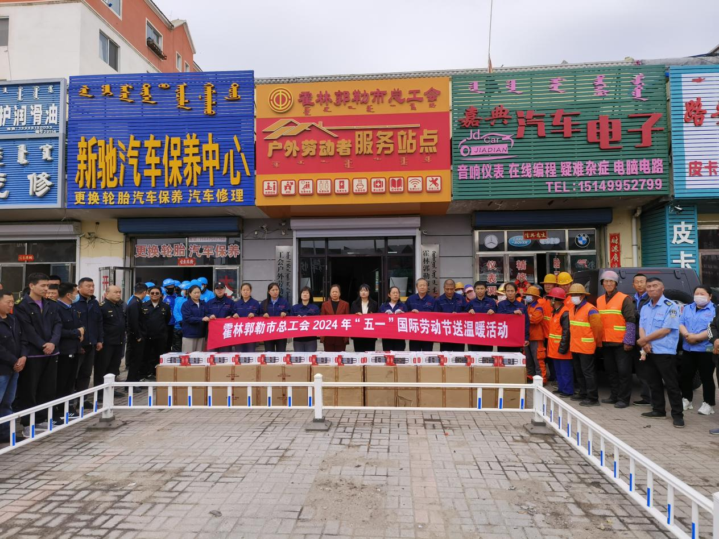

政星公司全体干部职工对霍林郭勒市总工会同志们关注基层、关心基层、关爱基层表示由衷的感谢，一致表示会将霍林郭勒市总工会同志们的殷切关怀转化成为服务市民的强大动力，为霍林郭勒市城市公共交通健康发展贡献自己的一份力量。